### 作业二参考答案

答案仅供参考，时间仓促，有些题目可能存在错误或者解法比较繁琐，欢迎批评指正。

**题目一:**

针对作业一题目二所创建的数据库完成以下任务

BOOK

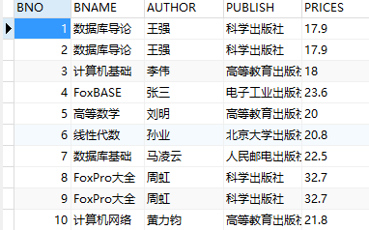

READER

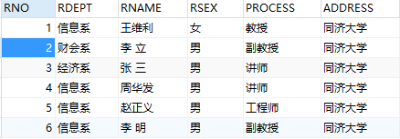

CHECKOUT

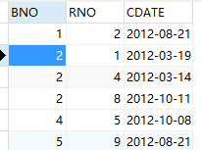

1) 找出姓李的读者姓名和所在单位。

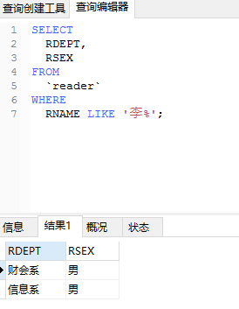

2) 列出图书库中所有藏书的书名及出版单位。

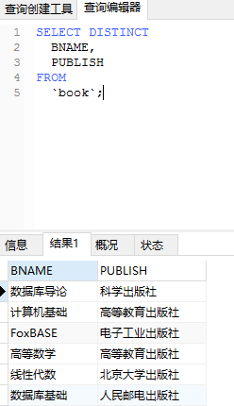

3) 查找高等教育出版社的所有图书及单价，结果按单价降序排序。

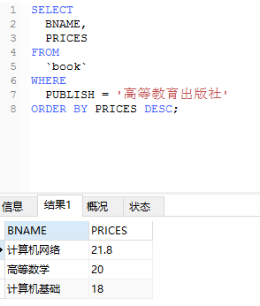

4) 查找价格介于10元和20元之间的图书名称、出版社、价格，结果按出版单位和单价升序排序。

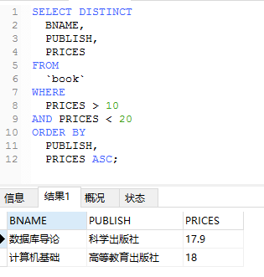

5) 查找书名以计算机打头的所有图书和作者。

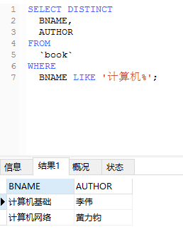

6) 检索借阅了图书编号为4的图书的读者姓名。

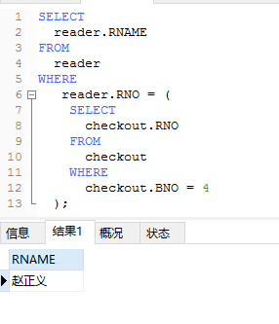

**题目二：**

针对作业一题目三所创建的数据库完成一下任务：

**Delete**

*（注：此题目只检验SQL语句的书写，不影响表原有的数据）*

1.删除所有 MA 系的男生

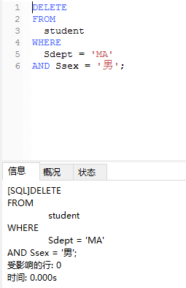

**Update**

*（注：此题目只检验SQL语句的书写，如果对数据库表中的数据造成影响，请自己手动修改回原来的数据，防止影响后面的查询操作）*

2.修改 201215125 学生的系科为CS。

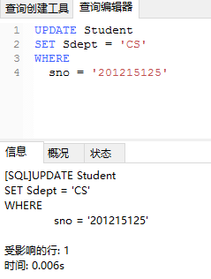

3.把张立的年龄加1岁，性别改为女。

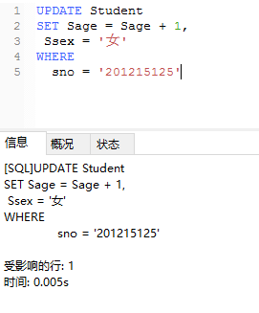

4.修改李勇的1课程的成绩为 95 分。

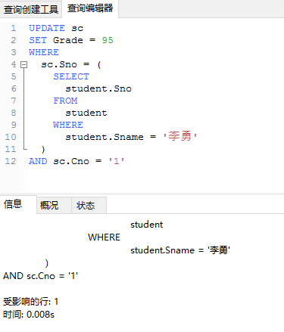

请重新将数据修改如下：

原有数据表

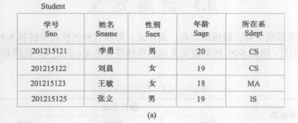

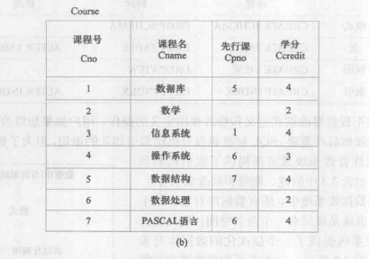

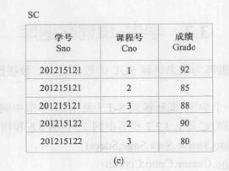

**Select** 查询语句

单表查询

5.查询年龄在18至21岁之间的女生的学号,姓名,年龄,按年龄从大到小排列。

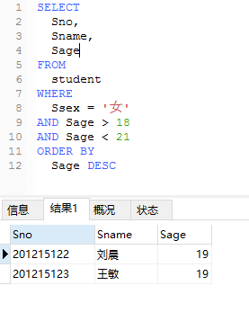

6.查询姓名中第2个字为“晨”字的学生学号、性别。

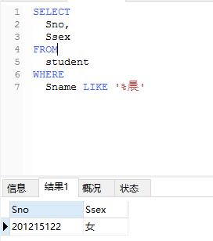

7.查询没有选修课程2的学生学号。

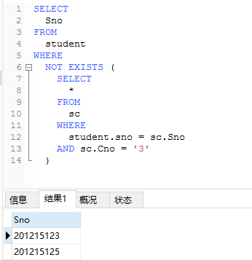

8.查询CS、IS系的年龄大于等于19岁的学生学号,姓名。 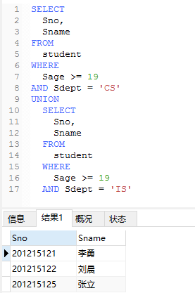

9.按10分制查询学生的sno,cno,10分制成绩

（1-10分 为1 ，11-20分为2 ，21-30分为3，…,91-100为10）。

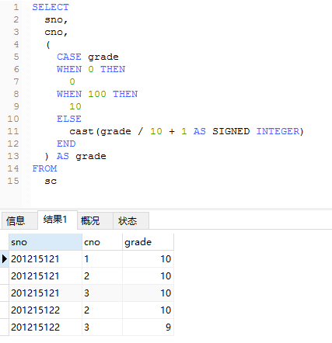

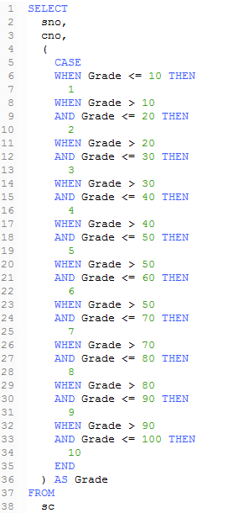

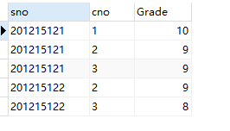

10.查询选修了全部课程的学生姓名。

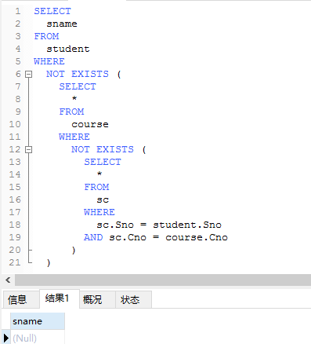

11.查询选修了1.2.3课程的学生姓名

(方法有多种，不过MySQL没有提供INTERSECT操作)

